Муниципальное дошкольное образовательное учреждение
«Детский сад №70 комбинированного вида»

Аппликация: «Корзина с яйцами»

Программное содержание:

Учить детей создавать аппликацию из разной ткани, используя знакомые приемы вырезания из бумаги. Поощрять желание дополнять вырезанный силуэт выразительными деталями. Закреплять умение детей обрывать лист цветной бумаги на кусочки небольшого размера, наносить на них клей и наклеивать внутри контура. Формировать эстетический вкус. Развивать умение создавать коллективную работу

Воспитатели : Павлова Т.Н.
Разумовская Е.В.

Конспект ООД по аппликации «Корзина с яйцами»
Цель: приобщение детей старшего дошкольного возраста к традициям и обычаям празднования Пасхи.
Задачи: развивать эстетическое восприятие. Закрепить умение вырезать детали аппликации, аккуратно наклеивать детали. Воспитывать интерес к своей стране и к народным праздникам.
Материалы: и оборудование: Лист ватмана с нарисованным конторам большой корзины, цветная бумага, заготовки цветной и однотонной ткани, тесьма и, клей ПВА, кисти, клеенки.

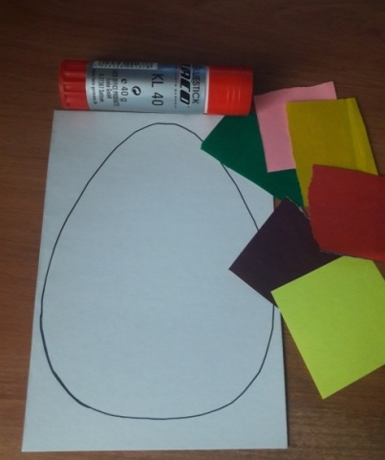

Предварительная работа: рассматривание иллюстраций о празднике Пасха, чтение стихотворений о празднике, русские народные игры.
Воспитатель: ребята, скоро все православные христиане будут праздновать великий праздник, который называется Светлая Пасха. Пасха - это главный праздник в году для всех верующих христианского мира. В России Пасха считается семейным праздником; за праздничным столом собираются все родственники, приветствуя друг друга словами: «Христос воскресе» и «Воистину воскресе». В этот день люди поздравляют друг друга, ходят в гости, пекут к празднику пасхальные куличи и красят яйца. Послушайте стихотворение:
Пасха. Празднично кругом.
Чистотой сверкает дом.
Вербы на столе и пасха.
Так светло и так прекрасно!
Яйца крашеные всюду,
И кулич стоит на блюде.
Мама в фартуке из ситца,
Приглашает всех садиться,
И отведать угощение,
В честь Христова воскресения.
Также в этот праздничный день в старину было принято посещать храм всей семьей. Бабушки и мамы пекли пасхальные куличи - как символ хлеба, который ел Иисус со своими учениками, и украшали их глазурью и цветными посыпками.
Обязательно на Пасху красили яйца, они символизировали воскресение Иисуса. Яйца красили в яркие цвета: красный, желтый, зеленый, голубой, розовый. Украшали узорами и играли с ними в разные игры.
И мы сейчас с вами поиграем в игру, которая называется «Катание яиц». Проводится игра «Катание яиц»
Воспитатель: ну что же, мы с вами весело поиграли, а теперь давайте с вами сделаем аппликацию «Корзина с яйцами».
Сегодня мы сделаем пасхальное яичко с помощью обрывков цветной бумаги. Сначала мы делаем заготовки для аппликации: разрываем цветную бумагу на множество небольших кусочков.
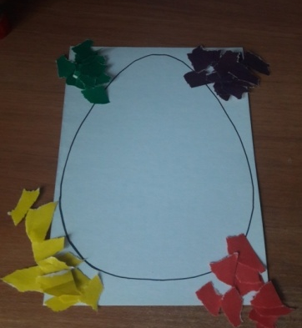
Затем начинаем заклеивать контур нашего пасхального яичка получившимися кусочками бумаги, чередуя цвета. Поскольку внимание у детей в этом возрасте еще не устойчивое, необязательно заклеивать полностью весь контур.
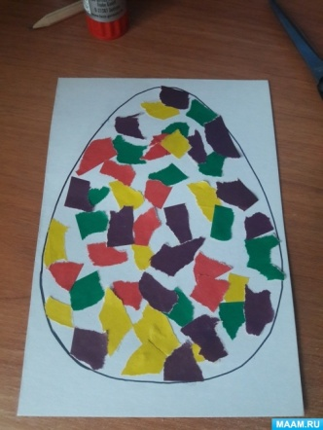

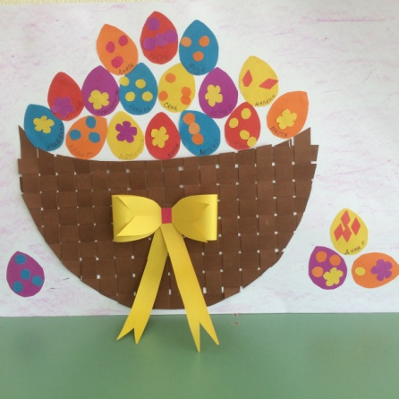

Оформление выставки «Пасхальная корзина»

